PRESSMEDDELANDE
2016-06-09
FEI bjuder in till seminarier, paneldebatt och releasefest onsdag 6 juli i Visby
”Vi ska prata om GUD och projektledning i Almedalen”
Utbildningsföretaget FEI som har arbetat med att utveckla digitaliserade utbildningar i flera år tar ett rejält tag om projektledning och GUD under årets Almedalsvecka. Globalisering, Urbanisering och Digitalisering är tre faktorer som förändrar förutsättningarna att driva offentlig och privat verksamhet.
– I år ska vi tillsammans med våra samarbetspartners lyfta projektledarskap och digitalisering. Att planera och genomföra projekt framgångsrikt kräver nya kompetenser och verktyg inom digitalisering, därför blir GUD allt viktigare, säger Magnus Rolf, vd på FEI.
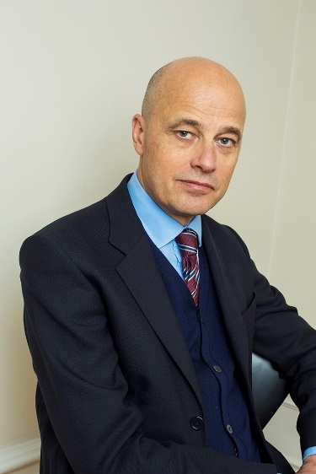
FEI arrangerar den 6 juli en heldag med seminarier tillsammans med Baseline Management, Svenskt Projektforum och Sanoma Utbildning. Evenemanget som hålls under Almedalsveckan 2016 avslutas med en releasefest för att fira den sjätte upplagan av storsäljaren Projektledning av Bo Tonnquist.
– Våra samarbetspartners har spetskompetens inom projektledning och seminarierna hålls av de som även undervisar i ämnet på FEI. Projektledning är en nyckelkompetens för hela samhällets utveckling och för att kunna använda nya digitala verktyg och arbetssätt är kontinuerlig kompetensutveckling nödvändigt.
FEI vill belysa behovet av kompetensutveckling inom arbetslivet och även berätta hur deras utbildningar digitaliserats för att följa efterfrågan på flexibilitet och tillgänglighet. Att ha tillgång till utbildning oavsett var i världen man befinner sig börjar bli en förutsättning för att arbetsgivare ska kunna fortsätta vidareutveckla sina medarbetare på ett effektivt sätt.
Magnus Rolf, vd på FEI
– Både näringslivet och offentlig sektor kan spara mycket tid och pengar genom att använda digitala utbildningsformer, för individen innebär det att kunna utvecklas på flera sätt utan att vara tvingad till att infinna sig i en undervisningssal.
– Almedalsveckan ger oss och andra fantastiska möjligheter att enkelt kunna prata med politiker, tjänstemän, HR-chefer och andra beslutsfattare inom hela arbetslivet, säger Magnus Rolf, vd på FEI.

När: Onsdag 6 juli klockan 12:00-16:30. Öppet hus, alla är välkomna!
Var: Tunnbindaregatan 7, Visby
Releasefest: Startar 16:30. Föranmälan http://www.sanomautbildning.se/almedalen2016

Almedalsinformation: http://www.almedalsveckan.info/
FEIs nyhetsrum: http://www.mynewsdesk.com/se/foeretagsekonomiska-institutet

För ytterligare information
Magnus Rolf, vd på FEI, 0708-60 61 52, magnus.rolf@fei.se
Magnus Sjöbäck, presskontakt , 070-445 15 99, magnus.sjoback@sjobackpr.se

